**FACULTAD DE INGENIERÍA DEL EJÉRCITO**

Grl Div Manuel Nicolás SAVIO

**Ingeniería Informática**

**Proyecto de Promoción y Síntesis**

**2023**



**MoCCOT**

**Módulo de Creación de Cuadros de Organización Táctico**

**AUTOR:** CT Horacio Antonio PATRICELLI

**DOCENTES:** Ing. Elvira QUIROGA

CR (R) Vicente Gabriel LÓPEZ

# RESUMEN

El Centro de Investigación y Desarrollo de Sistemas Operacionales --CIDESO, perteneciente a la Dirección General de Investigación y Desarrollo --DIGID requiere la incorporación, al Sistema de Comando y Control del Ejército Argentino (SITEA. Sistema Integrado Táctico del Ejército Argentino), de un módulo de prototipo qué permita crear y gestionar las organizaciones bajo su comando para el combate en tiempo real, empleando la simbología de la Organización del Tratado del Atlántico Norte --NATO.

 La principal característica del módulo software es la reutilización de estándares e infraestructura actual del Ejército Argentino, desde la interfaz de usuario hasta los servidores propios, buscando disminuir costos y tiempos para la puesta en producción del mismo. Así mismo debe optimizar su usabilidad y flexibilidad, tanto para el usuario final como para administradores y desarrolladores de software

En término de estas consideraciones este producto se denominará como MoCCOT - SITEA

*The Center for Research and Development of Operational Systems --CIDESO, belonging to the General Directorate of Research and Development --DIGID requires the incorporation of the System of Command and Control of the Argentine Army (SITEA. Integrated Tactical System of the Argentine Army), of a prototype module that allows the creation and management of organizations under its command for combat in real time, using the symbology of the North Atlantic Treaty Organization --NATO.*

*The main characteristic of the software module is the reuse of standards and current infrastructure of the Argentine Army, from the user interface to its own servers, seeking to reduce costs and times for putting it into production. Likewise, it must optimize its usability and flexibility, both for the end user and for administrators and software developers.*

*In terms of these considerations, this product will be called MoCCOT - SITEA*

# ÍNDICE TEMÁTICO

RESUMEN - 2 -

ÍNDICE TEMÁTICO - 3 -

FIGURAS - 5 -

TABLAS - 5 -

PALABRAS CLAVE - 5 -

Cuadro de organización -Operacional- Eventual -CIDESO -DIGIT -SITEA. – NATO - 5 -

GLOSARIO - 5 -

ABREVIATURAS Y ACRÓNIMOS - 5 -

1. INTRODUCCION - 7 -

Presentación del Proyecto - 7 -

Situación Actual - 7 -

Descripción de alternativas: - 8 -

Selección de la alternativa más viable: - 8 -

Anteproyecto - 9 -

2. SÍNTESIS DEL PROYECTO - 10 -

Beneficios esperados - 10 -

Requerimientos de alto nivel - 11 -

Especificaciones del sistema: - 11 -

3. VARIABLES DEL PROYECTO - 13 -

Interesados - 13 -

Variables Técnicas - 13 -

Alcance - 13 -

Calidad - 13 -

Riesgo - 14 -

Tiempo - 15 -

Emergentes - 15 -

Satisfacción del Cliente - 15 -

Demografía de usuarios finales del sistema - 15 -

Metodología de desarrollo - 15 -

4. MODELADO - 17 -

Modelo del Negocio - 17 -

Ámbito del Negocio - 17 -

Supuestos y Restricciones - 18 -

Principios de la gestión del proyecto - 18 -

Modelo de Requerimientos - 18 -

Técnica elegida: - 18 -

Requerimientos Funcionales - 20 -

Requerimientos No Funcionales - 27 -

Modelo de Diseño - 28 -

Diagrama de Componentes - 28 -

Diagrama de Despliegue - 28 -

Prototipo - 29 -

5. HERRAMIENTAS Y RECURSOS COMPLEMENTARIOS - 31 -

Tecnología: - 31 -

Lenguajes - 31 -

6. GESTIÓN DEL PROYECTO - 32 -

Ciclo de Vida del Proyecto - 32 -

Gestión de Conograma - 34 -

Diagrama de Gantt - 35 -

Seguimiento - 35 -

7. DESARROLLO - 36 -

Historial de avances del Proyecto y del Producto - 36 -

Versión 1 - 36 -

Versión 2 - 39 -

Versión 3 - 39 -

8. DEMOSTRACIÓN: - 40 -

Personal destinatario - 40 -

Funcionalidades - 40 -

Componentes - 40 -

Infraestructura - 40 -

Datos utilizados - 40 -

Secuencia de demostración - 40 -

9. REPORTES DE EVALUACIÓN - 41 -

iLab - 41 -

rLabs - 41 -

10. CIERRE DEL PROYECTO - 42 -

Características del Producto Obtenido - 42 -

Conclusiones - 43 -

A nivel proyecto - 43 -

A nivel académico - 43 -

Lecciones aprendidas - 44 -

Dedicatorias y agradecimientos - 44 -

BIBLIOGRAFÍA CONSULTADA - 45 -

ANEXOS - 47 -

ANEXO 1 - REPORTE DE EVALUACIÓN DEL LABORATORIO DE SISTEMAS - 47 -

ANEXO 2 - REPORTE DE EVALUACIÓN DEL LABORATORIO DE REDES - 52 -

# FIGURAS

# TABLAS

Tabla 1. Listado de interesados del proyecto y funciones - 15 -

Tabla 2. Gestión de Ítems de Configuración - 48 -

# PALABRAS CLAVE

# Cuadro de organización -Operacional- Eventual -CIDESO -DIGIT -SITEA. – NATO

# GLOSARIO

**Diagrama** **de** **Gantt**: herramienta gráfica cuyo objetivo es exponer el tiempo de dedicación previsto para diferentes tareas o actividades a lo largo de un tiempo total determinado.

**Docker**: proyecto de código abierto que automatiza el despliegue de aplicaciones dentro de contenedores, proporcionando una capa adicional de abstracción y automatización de virtualización de aplicaciones en múltiples sistemas operativos

**MySQL**: sistema de gestión de bases de datos relacionales.

**TLS**: protocolo de seguridad informática con el objetivo principal de proporcionar privacidad e integridad de datos entre dos o más aplicaciones informáticas que se comunican.

**Triple restricción**: concepto concerniente al desarrollo de proyectos que muestra la relación entre los objetivos del trabajo (alcance), el tiempo que tomara producirlos y el costo de completar el trabajo, distribuyéndolos en forma triangular. La significancia del triángulo es que cualquier intento de hacer cambios a una esquina, tendrá un impacto inmediato en las otras dos.

# ABREVIATURAS Y ACRÓNIMOS

**FIE**: Facultad de Ingeniería del Ejército.

**MoCCOT:** Módulo de Creación de Cuadros de Organización Táctico

**CIDESO:** Centro de investigación y desarrollo de sistemas operacionales del Ejército Argentino.

**SITEA:** Sistema Integrado Táctico de Comando y Control del Ejército Argentino.

**NATO:** Organización del Tratado del Atlántico Norte**.**

**BD:** Base de datos.

**GCS**: Gestión de la Configuración del Software.

**iLab**: Laboratorio de Sistemas de la Facultad de Ingeniería del Ejército.

**rLabs**: Laboratorio de Redes de la Facultad de Ingeniería del Ejército.

**GUC:** Gran Unidad de Combate

**BAL:** Base de Apoyo Logístico

**EA:** Ejército Argentino

**CO:** Cuadro de Organización

**XML:** Extensible Markup Language

**JWT:** Json Web Tocken

# 1. INTRODUCCION

## Presentación del Proyecto

Un sistema de mando y control es un conjunto de atributos y procesos organizativos y técnicos que emplea recursos humanos, físicos e información para resolver problemas en busca del cumplimiento de una misión. Para que el comandante pueda dirigir y controlar las operaciones es necesario que al menos se incluyan recursos tales como comunicaciones, personal, enemigo, materiales e información del ambiente.

Es por ello que desarrollar un sistema de comando y control es una tarea compleja. Requiere la integración de muchos subsistemas que varían continuamente y afectan a la toma de decisiones de los comandantes.

SITEA es un sistema desarrollado por el CIDESO qué se caracteriza por tener incorporadas herramientas de gestión de cuadros de organización. La herramienta para la gestión de Cuadros de Organización de SITEA permite que los usuarios generen distintas organizaciones de manera rápida para el cumplimiento de una misión determinada

SITEA es un sistema de comando y control para operaciones militares, que tiene la capacidad de operar en forma continua en todo el territorio argentino, bajo cualquier condición meteorológica y horario del día. Este sistema posee componentes tecnológicos, procedimientos y personal capacitados para facilitar la conducción de elementos desplegados.

Para poder brindar información de valor es necesario que el sistema se actualice en tiempo real, para que de esta manera la toma de decisiones sea la más adecuada a la situación planteada.

SITEA está preparado para ser empleado en los niveles de la Gran Unidad de Combate –GUC, Unidad, Subunidad, Sección, Subunidad Independiente. Adoptando para la representando de estas al estándar de simbología NATO.

Desde la aplicación de SITEA con el usuario “Administrador” una de las tareas que debemos realizar es la creación de escenarios, desde la cual existen dos posibilidades, crear una organización o importar una que se encuentre guardada en nuestro ordenador. Luego permite la configuración de otras funcionalidades necesarias para el funcionamiento del sistema, pero no serán estudiadas en el presente informe.

Este sistema de comando y conducción es de suma importancia para nuestro ejército ya que permite apoyar el proceso de planeamiento y conducción de las operaciones tácticas. Hoy en día es el único sistema con estas características dentro de las tres fuerzas. Es por ello que resulta de suma importancia el mantenimiento y actualización de este sistema.

## Situación Actual

SITEA requiere para su funcionamiento óptimo el armado del escenario de forma previa. Ya que la configuración de las organizaciones militares intervinientes puede llevar un tiempo bastante considerable. Además de ello el sistema no permite la modificación de las organizaciones intervinientes una vez iniciado el ejercicio. Para ello actualmente se vuelve a realizar el armado del escenario, con todos los trastornos que ello conlleva.

### Descripción de alternativas:

A la hora de dar solución al problema de la creación de la **Organización para el Combate** se consideraron dos opciones diferentes que podían satisfacer las necesidades del Sistema:

**Posibilitar que cada una de las organizaciones genere su propia organización para el combate:** Esta modificación al sistema posibilitaría que las organizaciones intervinientes sean quienes deban realizar la creación de su propio escenario y la organización padre solo sea responsable de establecer la conexión con cada uno de sus elementos dependientes. Este cambio estructural implica una modificación extremadamente costosa, ya que para llevarla a cabo deben modificar todos los subsistemas que integran el SITEA.

**Agregar un módulo de creación de cuadros de organización que se adapte al sistema:** Crear un módulo que se encargue de crear organizaciones para el combate basándose en los reglamentos militares, que emplee la simbología NATO y que permita realizar actualizaciones. De esta forma obtenemos un entregable compatible con el sistema en funcionamiento, que almacena la información y permite su modificación para próximas entregas de manera rápida y ágil. Teniendo en cuenta que el escenario puede ser importado si se encuentra guardado en el ordenador, podremos actualizarlo sin la necesidad de crearlo desde el inicio.

### Selección de la alternativa más viable:

En base a las alternativas anteriormente expuestas, ***se decidió optar por agregar un módulo de creación de cuadros de organización que se adapte al sistema***, fundando tal decisión en los siguientes motivos:

* Es la alternativa menos costosa en tiempo ya que el modulo es independiente y no requiere modificaciones en el sistema existente.
* Es la alternativa más segura a razón de que no se manipularía el código fuente del sistema, por el contrario, el nuevo módulo exportará los datos en el formato que el sistema necesita para funcionar.
* Permite las modificaciones en tiempo real ya que guarda el estado de la organización para el combate generada para próximas modificaciones sin necesidad de volver a crear el escenario completo. Esto facilita la tarea del usuario ante un cambio en alguno de los componentes.
* Este módulo reducirá el tiempo de creación y modificación de escenarios de SITEA, facilitará la tarea de los usuarios y de esta manera el trabajo del comandante, permitiendo realizar modificaciones en tiempo real.

La selección anterior frente a las alternativas propuestas, permitieron vislumbrar como objetivos globales del proyecto a los siguientes:

* Desarrollar un módulo de creación de organizaciones para el combate con simbología OTAN.
* Asegurar que el formato de entrega del sistema a desarrollar sea compatible con los requeridos por SITEA para su funcionamiento.
* Gestionar que el módulo a desarrollar permita la gestión de las organizaciones cumpliendo con los estándares ya implementados.

|  |
| --- |
| Anteproyecto Previamente se desarrolló un Anteproyecto en el cual se buscó crear una propuesta en la que se analizaron las variables más importantes con las que contaba el proyecto. Como primer trabajo se buscó definir la viabilidad del desarrollo, luego del cual se logró extraer los principales aspectos que definían al proyecto. A partir de estos crear los lineamientos para la organización y estructuración del proyecto.  Durante el desarrollo del Anteproyecto se pudo definir que resulta viable y de interés tanto para el personal del CIDESO como para la asignatura, la investigación y posible solución que se plantea para el problema existente.  Una vez ya establecida la viabilidad del proyecto, se entró en mayores detalles respecto a los objetivos y el alcance del mismo, pudiendo ser definidos claramente y analizado en forma general, la forma de llevar a cabo tal proyecto.  La ejecución del mismo concluyo con un prototipo funcional que permitió a los interesados mediante una exposición concordar ideas, delimitar objetivos, entrar en detalle de las características requeridas de la interfaz gráfica y coordinar futuras reuniones. Estas mismas son de vital valor para el desarrollo del proyecto. |

# 2. SÍNTESIS DEL PROYECTO

El objetivo del proyecto es la investigación y desarrollo de un módulo de creación de cuadros de organización táctico para SITEA, que sea compatible con los sistemas ya funcionales del mismo, que permita la actualización en tiempo real.

El proyecto está organizado con la finalidad de crear un módulo que genere organizaciones para el combate en tiempo real y se adapte a las necesidades de SITEA. En esta primera etapa se busca que se genere un CO respetando los reglamentos militares y que posteriormente permita a los usuarios, durante el desarrollo de algún ejercicio, poder realizar modificaciones.

1. Etapa “INVESTIGACION, PLANIFICACIÓN E IMPLEMENTACIÓN PRELIMINAR” – Año 2022: durante el desarrollo de esta etapa se realizará el análisis sobre el funcionamiento del sistema que se encuentra en funcionamiento. Interiorizándose con los diferentes componentes y conociendo la arquitectura de todo el sistema. También se analizarán las actividades que realizan los diferentes operadores, desde el armado de los escenarios hasta la ejecución de un ejercicio. Se tomará contacto con personal propio del CIDESO y con personal que operó el sistema sin ser orgánico del mismo.

De esta manera se podrán determinar los aspectos a tener en cuenta para el desarrollo del prototipo que se implementará una vez finalizada la investigación y planificación. Por esta razón durante esta etapa se busca realizar un prototipo funcional que cumpla con las funciones básicas de gestión de una organización para el combate en tiempo real, con una base de datos propia y sin gestión de usuarios.

El prototipo funcional será mostrado a los usuarios con la finalidad de que estos lo evalúen y hagan sus críticas constructivas. Además, al final de esta etapa es testeado por un organismo interno en relación a la seguridad informática y a la calidad del producto, revisión que da cierre a la primera etapa del proyecto y la cual fue desarrollada en forma académica.

1. Etapa “EVALUACIÓN, MEJORA E IMPLEMENTACIÓN” – Año 2023: En esta segunda etapa se buscará la implementación del prototipo junto con SITEA para la creación de escenarios. Dada la visión estratégica del desarrollo del proyecto a partir de que la creación de las organizaciones para el combate se encuentre funcionando correctamente se buscará continuar con el siguiente paso que es la configuración de red, para ello se deberán realizar las planificaciones pertinentes, teniendo como base las investigaciones y desarrollos del presente trabajo.

## Beneficios esperados

La primera etapa del desarrollo del proyecto busca alcanzar los siguientes beneficios:

* + - Poseer un módulo que permita crear Cuadros de Organización basándose en los reglamentos militares vigentes.
    - Permitir asegurar el acceso, uso y visualización en tiempo real.
    - Emplear la simbología NATO para la representación de las organizaciones militares.
    - Contar con una interfaz dinámica e intuitiva para el usuario, facilitando la toma de decisiones.
    - Permitir la persistencia de las organizaciones construidas con la finalidad de reutilizarlas, facilitando las modificaciones.
    - Implementar los estándares de seguridad compatibles con una aplicación de uso militar

## Requerimientos de alto nivel

Para el desarrollo del proyecto académico se asumió que, desde el punto de vista estratégico, CIDESO especificaría los siguientes requerimientos para el sistema:

* Se debe crear una aplicación web responsive.
* El modulo funcionara de manera independiente.
* Debe permitir crear una organización para el combate de acuerdo a los reglamentos militares.
* Se debe permitir la gestión de las organizaciones.
* Se deben adaptar los gráficos a la simbología NATO.
* Permitir realizar la entrega en formato XML

### Especificaciones del sistema:

Si bien el arribo a las siguientes especificaciones del sistema fue fruto del análisis de múltiples factores en diferentes etapas del proyecto, es importante definir las especificaciones del sistema a fin de un mejor entendimiento posterior.

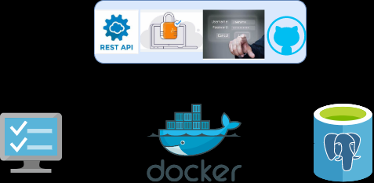

Figura . Diseño esquemático del sistema

Como puede verse en la figura 1, la arquitectura del sistema es muy pequeña el componente central del sistema es un ejecutable desarrollado en el lenguaje de programación JAVA, montado sobre una arquitectura de contenedores, una base de datos y un repositorio remoto.

La aplicación se encontrará desplegada en Docker es una plataforma que permite empaquetar, distribuir y administrar contenedores. Y los contenedores permiten empaquetar aplicaciones con todos los componentes necesarios, como bibliotecas y dependencias, de esta manera se facilita en envió de la aplicación ya que permite que la aplicación se ejecute de manera segura en cualquier máquina. El empleo de contenedores garantiza la compatibilidad y mantenibilidad de las imágenes que se ejecutarán igual sin importar en que servidor o computadora se pongan en funcionamiento, esto significa que no es necesario perder tiempo en configuraciones de entorno y depuración de problemas.

Posee una base de datos de tipo PostgreSQL es un gestor de bases de datos relacionales y está orientada a objetos. Emplea el lenguaje SQL basado en el estándar ISO/IEC que permite importar consultas y código de scripts de otras bases de datos. Además, ofrece múltiples facilidades como ser: disponibilidad multiplataforma, fácil configuración, alta fiabilidad y robustez, control de concurrencia y muchas más.

La aplicación posee la arquitectura API REST que permite escalabilidad, fiabilidad y flexibilidad. Escalabilidad por que el sistema puede crecer todo lo necesario en cualquier momento. También posee una flexibilidad mayor ya que la API puede encontrarse en un servidor distinto al del front end, y como habíamos mencionado podemos tener multiplicidad de APIs.

El sistema cuenta con seguridad, autentificación y generación de token mediante el empleo de la librería JWT. Json web token es un token de acceso estandarizado en el RFC 7519 que permite el intercambio seguro entre dos partes. Contiene toda la información sobre una entidad lo que implica que no hace falta consultar la base de datos y tampoco guardar la sesión en el servidor.

Posee también claves seguras con almacenamiento en la base de datos con la aplicación Argon2. Que es una función de hashing de contraseñas. Y un repositorio remoto que permite el trabajo colaborativo y versionado.

# 3. VARIABLES DEL PROYECTO

## Interesados

Al momento de planificar el desarrollo del proyecto, se asume que, por parte del Cideso, se asigna al siguiente personal de la organización para el cumplimiento de funciones específicas, a saber:

Tabla . Listado de interesados del proyecto y funciones

|  |  |  |
| --- | --- | --- |
| LISTA DE INTERESADOS (STAKEHOLDERS) | | |
| NOMBRE | **CARGO / FUNCIÓN** | ROL/RESPONSABILIDAD EN EL PROYECTO |
| TC Ramiro Pérez | Jefe de Desarrollo | Responsable de coordinar y negociar los requerimientos de alto nivel |
| Ing Paul preguntar | Jefe de Requerimientos y pruebas | Responsable de la especificación de los requerimientos de software y de coordinación con el CIDESO |

## Variables Técnicas

### Alcance

Cabe destacar que fue necesario para definir el alcance el tiempo disponible, las herramientas a emplear y la necesidad de conocimientos de aspectos desconocidos. Cabe destacar que los conocimientos sobre desarrollo de sistemas que posean una arquitectura web recién son incluidos en el programa, de la carrera de ingeniería informática, en el último semestre de cursada.

En función de lo anteriormente expuesto, se definió como alcance:

*“El presente proyecto tiene como límite mínimo el desarrollo de una aplicación web qué permita generar el organigrama táctico operacional de un elemento en tiempo real para brindar un servicio de estructura y roles a fin de facilitar el ejercicio del mando y comando del elemento de trabajo.*

*El mismo consta de un prototipo entregable centrado únicamente en la visualización en tiempo real del organigrama con simbología NATO de una unidad básica de combate, tomando como referencia una sección de infantería.*

*El prototipo entrega como producto final un documento de tipo XML ya qué el mismo es compatible con la versión en producción actual del SITEA.*

*La aplicación será desarrollada utilizando el lenguaje de programación Java para el back end y el front end en HTML y CSS”*

### Calidad

Para la planificación, selección de componentes, implementación de herramientas, etc., se tuvieron presentes en forma permanente los factores de calidad ISO 9126: funcionalidad, confiabilidad, usabilidad, eficiencia, facilidad de recibir mantenimiento y portabilidad. Dependiendo el componente del que se tratase, se aplica un enfoque de calidad diferente priorizando algunos factores por sobre el resto, a saber:

Servidor BD

Principalmente, este componente prioriza la funcionalidad, entorno a la cantidad de funcionalidades que puede otorgar; la confiabilidad, entorno a la madurez del servidor de base de datos, en forma conjunta con la tolerancia a fallos y la facilidad para el mantenimiento.

Aplicación cliente

Se tuvo en cuenta que prevalezcan los factores relacionados con la funcionalidad, principalmente atendiendo a la seguridad de la aplicación; la usabilidad de la aplicación, busca lograr una mayor y rápida aceptación por parte de los usuarios finales y la eficiencia, buscando que tenga un comportamiento en relación a los recursos y a las funcionalidades que lleven al usuario a confiar en su utilización.

Servidor web

Para este módulo, se buscó que principalmente la página web expuesta brinde funcionalidad y usabilidad.

Instancia Cloud

La tecnología de contenedores con la que trabaja busca: asegurar la eficiencia del sistema, ofreciendo un correcto comportamiento en relación a los recursos; la confiabilidad, otorgando mayores facilidades de recuperación y tolerancia a fallos; la mantenibilidad, brindando una mayor estabilidad y la portabilidad del sistema.

### Riesgo

Analizando los requerimientos generales propuestos por el CIDESO como interesado y teniendo en cuenta un desempeño normal del proceso de desarrollo del proyecto, se identificaron los riesgos:

Del Proyecto

* + Incorrecta determinación del alcance
  + Modificación entorno a los recursos asignados (económicos e infraestructura)
  + Modificaciones de los tiempos preestablecidos

Del Negocio

* + Cambios laborales de alguno de los designados como responsables.
  + Pérdida del propio personal desarrollador
  + Incompatibilidad de las tecnologías

Técnicos

* + Desarrollo erróneo de la interfaz gráfica de la aplicación cliente
  + Imposibilidad de modificaciones a la aplicación cliente por falta de conocimiento

Destacando la importancia de minimizar los riesgos, se implementó para su gestión una “Planilla de Evaluación de Riesgos”, mediante la cual se identifican los riesgos del proyecto, y de esta forma en un futuro poder realizar una evaluación de ellos.

Para que la evaluación de los riesgos sea posible se requiere la probabilidad de ocurrencia de los riesgos y la cuantificación de cómo estos afectan al proyecto. Una vez identificados se establecen las acciones a realizar en busca de reducirlos, y se establecen responsables de estas acciones. Cuando se concluye se cuantifica nuevamente buscando que el riesgo sea menor que el inicial.

### Tiempo

El tiempo establecido académicamente para la asignatura es de un año, es por ello que se estableció dicho tiempo para la planificación, desarrollo e implementación del módulo requerido por el CIDESO. De esta forma se define como requerimiento de los interesados la entrega del prototipo funcional antes del inicio del ciclo académico 2023.

Una vez determinada la fecha de finalización del proyecto se procede a realizar la planificación temporal de las tareas que deben realizarse.

## Emergentes

### Satisfacción del Cliente

Se estableció la importancia del cumplimiento de los requerimientos de alto nivel en busca de la satisfacción del cliente ya que los mismos fueron destacados en cada una de las reuniones que se llevaron a cabo con el personal de la organización. Los cuales detallaron explícitamente que es lo que esperan del módulo autónomo de creación de organizaciones para el combate en tiempo real.

### Demografía de usuarios finales del sistema

Las personas que emplearán el módulo de prueba se encuentra resumidas al personal militar y civil perteneciente al CIDESO, puntualmente a los operadores de SITEA. Por ello se ve la necesidad de realizar una interfaz amigable e intuitiva, que posea características similares con las que los operadores están familiarizados.

## Metodología de desarrollo

Analizando las características propias del proyecto, en busca de encontrar una metodología que se ajuste para realizar un correcto desarrollo del módulo requerido, se lograron encontrar aspectos puntuales que ayudaron a definir la decisión. Entre ellas se destacan:

* Cada una de las funcionalidades puede ser descripta por un caso de uso, esto resulta relevante ya que es una forma sencilla para su desarrollo e interacción con los usuarios
* Resulta importante realizar entregas continuas, mostrando las mejoras, avances y nuevas funciones que permite realizar el prototipo. En busca de corregir o solucionar fallas de manera temprana.
* Las funcionalidades solicitadas por el cliente se encuentran claramente definidas y no requieren métodos complejos para la definición de los requerimientos.
* La fecha de finalización del proyecto se encuentra claramente definida, permitiendo realizar la planificación completa, estableciendo hitos y tiempos concretos. Permitiendo un desarrollo ágil e incremental que garantice la evolución y mejora de las funcionalidades.
* El desarrollo con metodologías progresivas y evolutivas es conocido por el personal que trabajará en el desarrollo del proyecto.

Luego de realizar este análisis se decidió que la metodología Kanban es las más adecuada para el desarrollo del proyecto. Teniendo en cuenta que las características que definen a este modelo son:

Buscar e implementar cambios progresivos y evolutivos: los grandes cambios pueden ser perjudiciales para el desarrollo de un proyecto, es recomendable realizar mejoras continuas y cambios progresivos.

Respeta los procesos, los roles y las responsabilidades actuales: esta metodología puede funcionar con la estructura y los procesos que ya se encuentren desarrollados. Permitiendo el empleo y uso de los componentes que ya se encuentran desarrollados.

Impulsa el liderazgo en todos los niveles: con el espíritu de la mejora continua, el método Kanban reconoce que el cambio puede ser idea de cualquier integrante del equipo. Es por ello que se alienta a que cualquier integrante proponga nuevas formas para lograr que los procesos evolucionen.

Divide el trabajo y clasifica estados: se debe dividir las tareas de forma independiente e individual. Las tareas pueden estar por realizarse, en proceso y terminadas. Esta característica permite el control del flujo de trabajo y restringe la pérdida de tiempo en tareas concluidas.

|  |  |  |  |  |  |
| --- | --- | --- | --- | --- | --- |
| Socios claves  El personal que opera el SITEA deberá crear el escenario en el módulo a desarrollar con las mismas facilidades. Ellos conocen en detalle los aspectos principales a tener en cuenta en el armado inicial y en la actualización en tiempo real.  Es importante destacar que existen usuarios que no pertenecen a la organización para los cuales se tomarán los recaudos en futuras etapas. | Actividades claves  Entre las actividades claves del módulo se destacan la actualización en tiempo real, la visualización de la organización que se está armando o modificando y la entrega en un formato compatible con el sistema en funcionamiento. | Propuesta de valor  El producto consiste en un módulo independiente de creación de organizaciones para el combate en tiempo real. Que es compatible con SITEA mediante la entrega en formato XML que posibilita el guardado para la creación y modificación en tiempo real de los escenarios. Además, emplea la simbología NATO como formato de visualización en la interfaz del usuario. | | Relación con el cliente  El elemento que solicita el modulo pertenece al CIDESO, esto significa que brindará apoyo permanente tanto técnico, edilicio y de personal, sin ningún costo. | Segmento de clientes  El cliente pertenece al Ejército Argentino, su función es la investigación y desarrollo de sistemas. Esto significa que es personal completamente idóneo que conoce y entiende los requerimientos. |
| **Recursos claves**  Se requiere que el personal de desarrolladores de la organización, ya que poseen los conocimientos técnicos de la aplicación. Necesarios para el acoplamiento de los sistemas. | **Canales**  La distribución del sistema es en forma WEB |
| Estructura de coste  Los costos del desarrollo, puesta en funcionamiento y mantenimiento del sistema no influyen sobre el cliente ya que el mismo posee la infraestructura, personal y soporte necesarios. | | | **Fuentes de Ingreso**  La organización no busca obtener un beneficio económico con el desarrollo de este sistema, es por ello que no es necesario establecer estrategias con dicha finalidad. | | |

# 4. MODELADO

## Modelo del Negocio

### Ámbito del Negocio

### Supuestos y Restricciones

Asumiendo el rol de interesado, se plantearon los siguientes supuestos y restricciones para el proyecto:

**Supuestos:**

* El usuario necesita crear una sección de infantería.
* Los usuarios poseen las credenciales para la gestión de la organización.
* El cliente brindará toda la información que sea requerida para el establecimiento de los requisitos.
* El interesado solo desea conformar la organización para el combate.
* Luego de conformar la organización se pretende poder modificarla.
* La infraestructura para dar soporte a la aplicación que se desea construir la posee el cliente.

**Restricciones:**

* El modulo debe ser desarrollado en forma independiente.
* Las cuentas de usuarios y bases de datos deben ser simuladas, ya que SITEA posee las propias y lo más óptimo es emplearlas.
* El sistema debe cumplir con las normas de seguridad.

### Principios de la gestión del proyecto

Al analizar las reglas del negocio, se definieron como tales las siguientes:

1. Seguridad informática: Para todo el sistema sobre cualquier otro factor
2. Calidad: Se aplicará como fundamento de todo el proyecto
3. Tiempo, alcance, recursos: Mantener un correcto balance de estos tres aspectos.
4. Cumplimiento del tiempo límite de entrega: Criterio principal para el desarrollo del proyecto.

## Modelo de Requerimientos

Para realizar el modelado de requerimientos representamos un usuario del SITEA que tiene el rol de crear un escenario en el cual se necesita representar una sección de infantería y por otro lado se asume el rol de jefe de proyecto. Además, se contó con el apoyo del personal integrante del CIDESO quienes colaboraron con la validación de los requerimientos. En función de lo anteriormente expresado se realizó el siguiente modelado:

### Técnica elegida:

La definición de las necesidades del sistema resulta fundamental para el proceso de desarrollo del sistema. La ingeniería de requisitos según Pressman[1], es un conjunto de tareas, procesos y técnicas que permiten la definición y gestión de requisitos, a través del siguiente proceso:

1. **CONCEPCIÓN:**

Se realizaron entrevistas informales en las cuales se pudo conversar de manera amena y casual. Permitiendo definir el problema y el alcance esperado.

*“Se necesita que el SITEA actualice su sistema de creación de organizaciones para el combate, con capacidad para actualizarse en tiempo real, empleando la simbología NATO para visualizar los elementos militares. Además, se necesita que el módulo se independiente, y se conecte con SITEA empleando el formato XML. La gestión de usuarios y bases de datos deben ser simuladas ya que estos dos sistemas se encuentran desarrollados y en correcto funcionamiento “*

De lo anteriormente comentado se puede identificar que la organización necesita un módulo de creación de organizaciones para el combate, independiente, que permita la gestión de las organizaciones en tiempo real, que la simbología empleada para la representación de las organizaciones militares emplee el estándar NATO y que el formato de entrega de la información sea en XML.

1. **INDAGACIÓN:**

Luego de definir el problema y establecer el alcance, se organizaron las reuniones con el personal designado de la organización, el cual ayudó a establecer los requerimientos funcionales del módulo a desarrollar.

1. **ELABORACION:**

Para la elaboración de los requisitos se realizó el estudio que resulto en la información necesaria para el diseño de la arquitectura, la interfaz y los componentes que serán empleados en el módulo. Además, se establecieron los parámetros de calidad que definirán al sistema.

1. **NEGOCIACIÓN:**

Fue llevada a cabo con el jefe de requerimientos y el jefe de desarrollos del CIDESO, aprobado por el Jefe de Proyecto. Las principales negociaciones apuntaron a establecer correctamente el alcance y delimitarlo a fin de no tener modificaciones en un futuro. Además, se negociaron aquellos requerimientos que podían llegar a requerir mayores tiempos de resolución o desarrollo.

1. **ESPECIFICACIÓN:**

Esta etapa fue materializada con la Especificación de Requisitos de Software ERS según el estándar IEE830-98, aprobada y firmada por los principales titulares del equipo de desarrollo y el equipo a cargo de las especificaciones por parte del CIDESO.

### Requerimientos Funcionales

1. **Requerimiento: Caso de Uso General**

El caso de uso general explica brevemente las funcionalidades más importantes del sistema. Luego entraremos en detalle en cada una de ellas.

El usuario primero deberá ingresar al sistema, para lo cual deberá encontrarse registrado, una vez que se encuentre dentro podrá crear una organización para el combate la cual se verá representada en la interfaz de la aplicación. Luego podrá exportarla o modificarla. La visualización de la organización será empleando la simbología internacional de las naciones unidas y el formato de transferencia es XML.

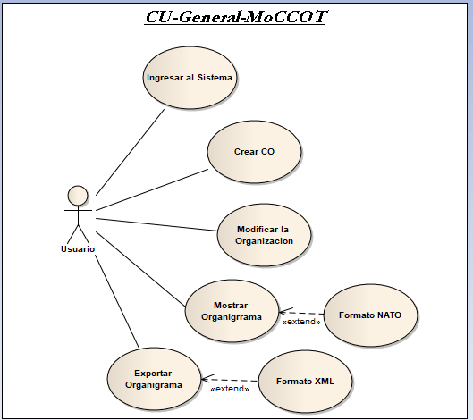

Figura 2. Requerimiento: Caso de uso general

1. **Requerimiento: Registrar un Usuario**

Antes de operar con el sistema deberemos introducir las credenciales que permitan el acceso a la aplicación. Para ello si el usuario no se encuentra registrado deberá introducir su grado, nombre, apellido, email y contraseña. El sistema solicita que se repita la contraseña y de esta forma asegurar que fue escrita correctamente, para luego presionar el botón de registrar. De esta manera el sistema registra un usuario en la base de datos, en la cual la contraseña se encontrará hasheada por medio del empleo de la aplicación Argon2. Garantizando así que solo el usuario conoce su contraseña y nadie ni siquiera los administradores del sistema pueden acceder a su contraseña.

Una vez registrado el usuario la aplicación nos dirige al login, para acceder al sistema.

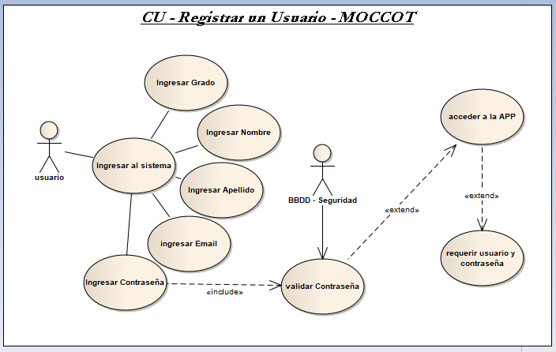

Figura 3. Requerimiento: Registrar un Usuario

1. **Requerimiento: Login**

El usuario ingresa su nombre de usuario y contraseña en la página de inicio de sesión del sistema web.

La aplicación utiliza Spring Boot Security para verificar la autenticidad del nombre de usuario y la contraseña ingresados.

Si el nombre de usuario y la contraseña son válidos, se permite al usuario acceder al sistema.

Si el nombre de usuario y la contraseña son inválidos, se informa al usuario y se le da la oportunidad de intentar ingresar nuevamente.

Una vez que el usuario ha iniciado sesión, se almacenará una cookie de sesión en su navegador para mantenerlo autenticado en el sistema mientras navega por él.

En una etapa futura, se podría implementar una API de autenticación adicional para proporcionar una mayor seguridad y flexibilidad en el inicio de sesión y la gestión de usuarios.

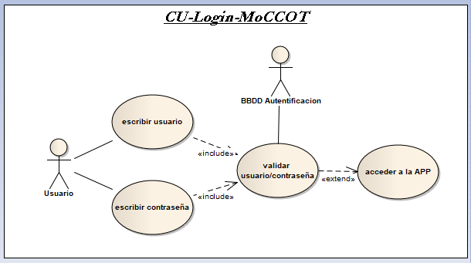

Figura 4. Requerimiento: Login

1. **Requerimiento: Crear una Organización Para el Combate**

El usuario accede a la opción de creación de una organización para el combate y se despliega una pantalla en la cual debe introducir la información de la organización que desea crear. Debe introducir nombre, cantidad de efectivos, latitud, longitud, estado en el que se encuentra, elemento superior y luego de presionar el botón de agregar el sistema lo guardará en la base de datos.

Que la organización quede guardada permitirá futuras modificaciones o simplemente si se desea emplear en un próximo ejercicio no será necesario volver a crearla.

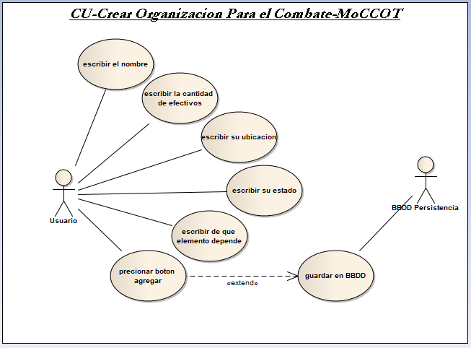

Figura 5. Requerimiento: Crear una Organización para el Combate

1. **Requerimiento: Modificar una Organización Para el Combate**

Desde el sistema se podrá seleccionar una organización para modificarla. Se podrá quitar o agregar personal seleccionando la cantidad, también permitirá agregar organizaciones a la organización elegida o simplemente quitar la organización. Teniendo en cuenta que para futuros desarrollos la organización no se borra, ya que lo que verdaderamente sucede en los ejercicios es que la organización cambia de estado. Es decir, de un estado de aferramiento puede cambiar a un estado de solicitar apoyo, si bien en este primer desarrollo no se trabajó en ello se tuvo en cuenta para favorecer la escalabilidad del sistema.

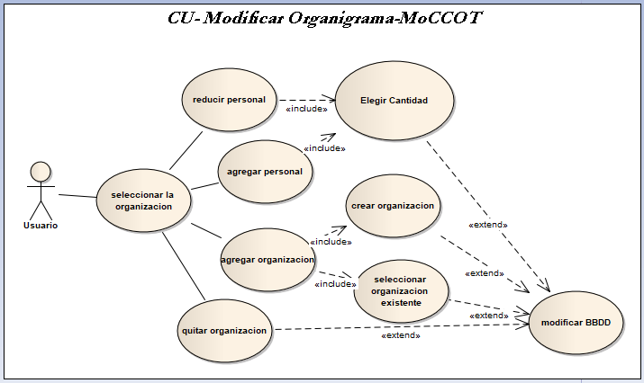

Figura 6. Requerimiento: Modificar una Organización para el Combate

1. **Requerimiento: Mostrar la Organización Para el Combate**

Una vez finalizada la creación o modificación de la organización para el combate con la que se desea trabajar, el sistema ofrecerá la posibilidad de visualizar la organización empleando la simbología de las naciones unidas.

Si bien en un principio solo se contará con el dibujo, para futuras iteraciones se desea desarrollar una api que realice todos los dibujos correspondientes a las características que posea la organización de trabajo, teniendo en cuenta que no son exactamente similares la simbología militar argentina con la empleada por las naciones unidas.

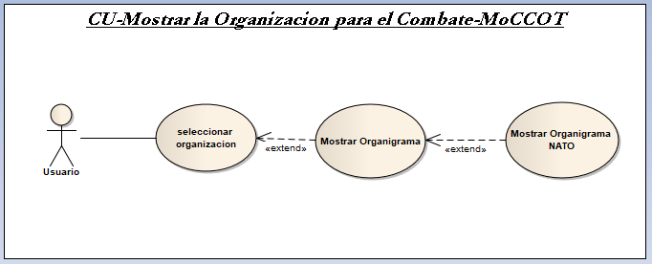

Figura 7. Requerimiento: Mostrar la Organización para el Combate

1. **Requerimiento: Exportar la Organización Para el Combate**

Cuando el usuario seleccione que desea exportar la organización con la que desea trabajar esta será exportada en el formato extensible markup language. Este formato permite la compatibilidad SITEA con el módulo en desarrollo.

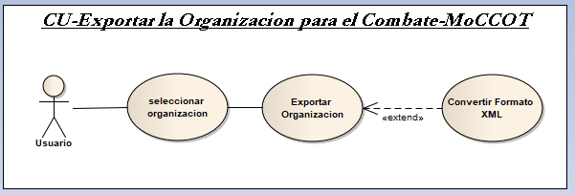

Figura 8. Requerimiento: Exportar la Organización para el Combate

1. **Diagrama de secuencia**

En este diagrama se observa la secuencia de actividades que un Usuario podría realizar. Primero deberá encontrarse registrado para poder posteriormente ingresar al sistema y de esa manera poder ingresar las diferentes organizaciones con las que desea trabajar y poder observarla luego de crearla.

También el sistema le permitirá realizar modificaciones a las organizaciones y personas que se encuentren cargadas. Permitiendo así volver a visualizar la organización modificada para luego poder exportarla.

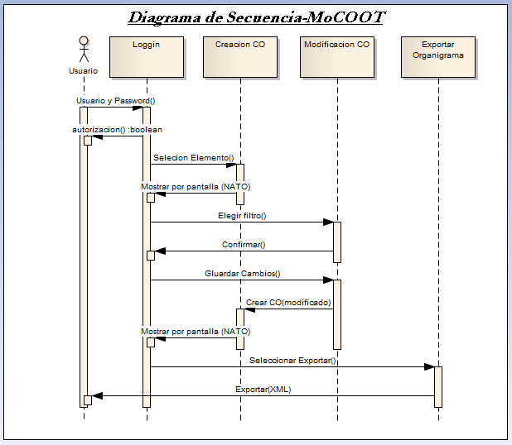

Figura 9. Diagrama de Secuencia

### Requerimientos No Funcionales

1. **Desempeño: l**a aplicación debe ser liviana, no ocupar mucho espacio en el dispositivo y tener una baja demanda de recursos.
2. **Baja latencia:** la aplicación debe tener una latencia mínima ya que se desea crear y modificar organizaciones en tiempo real, por lo que, al gestionar una organización, el sistema debe mostrar los cambios de inmediato.
3. **Alta disponibilidad:** el sistema no debe dejar de funcionar durante el desarrollo de un ejercicio en ninguna oportunidad ni por ningún inconveniente que surja.
4. **Escalabilidad:** el sistema debe permitir el escalamiento de tal forma que en un futuro se pueda agregar mayores organizaciones que posean información adicional del personal o equipos.
5. **Seguridad:** es un requerimiento importante, tanto la gestión de las contraseñas de los usuarios como la comunicación con el servidor ya que se emplea información militar.
6. **Usabilidad:** los usuarios deben poder emplear la aplicación de forma simple y amigable con una interfaz similar a la de SITEA.

## Modelo de Diseño

### Diagrama de Componentes

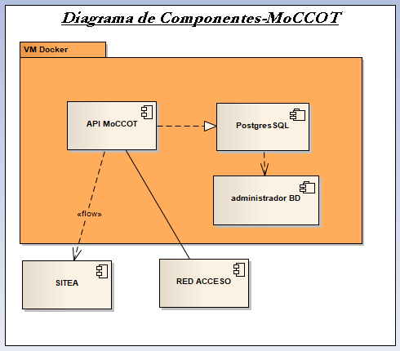

Figura 10. Diagrama de Componentes del sistema

### Diagrama de Despliegue

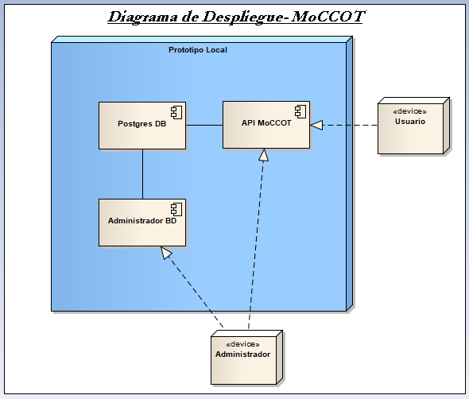

Figura . Diagrama de Despliegue del sistema

### Prototipo

Para diseñar la interfaz gráfica de usuario se realizó una negociación con el jefe de desarrollo en el cual se planteó que el prototipo era completamente independiente, pero debía resultar intuitiva para los usuarios, es por ello que se realizó una investigación y se tomó contacto con los operadores de SITEA. En el cual ellos realizaron una demostración del funcionamiento e interfaces del sistema.

Una vez finalizada la investigación se procedió a desarrollar una interfaz que resulte lo más parecida a las conocidas y fácil de manipular. Teniendo en cuenta que para el desarrollo del proyecto no se contó con personal capacitado en Front End como jefe de proyecto se realizaron cursos de JavaScript y HTML para desarrollar la interfaz. De esta manera se logró encontrar solución a la carencia de conocimientos en este tipo de desarrollos, pero el proyecto resultó encontrarse retrasado por varias semanas.

A continuación, se mostrarán las gráficas que permitieron definir el diseño básico de la aplicación con sus respectivas explicaciones. En base a estos diseños se realizó el resto de las actividades.

|  |
| --- |
| Figura 2. Pantalla de Inicio de la APP |
| Muestra la pantalla de inicio la cual solicita el usuario, definido por su email, y la contraseña. Luego se puede iniciar sesión presionando el botón o en el caso de no poseer una cuenta ofrecerá la posibilidad de crear una. |

|  |
| --- |
| Figura 3. Pantalla Principal de la APP |
| Muestra la pantalla principal a la cual se accede luego del login. En esta pantalla podremos seleccionar si queremos trabajar con las organizaciones, ya sea para crear o modificar, también podremos seleccionar para gestionar el personal y se agregará también la posibilidad de cambiar de usuario o crearlo.  Teniendo en cuenta los posibles futuros desarrollos posee un sector definido para agregar tareas, de esta manera resulta fácil su operación y la interfaz es intuitiva. |

|  |
| --- |
| Figura 4. Pantalla de Gestión de Organizaciones |
| Muestra la pantalla de gestión de organizaciones, en la cual podemos observar que se mantiene el formato de la interfaz. Desde esta pantalla podremos ver la organización, nombre, cantidad de personas y el estado. Ofrece la posibilidad de ver la información de cada una de las organizaciones y si se quiere poder realizar el cambio de estado. |

# 5. HERRAMIENTAS Y RECURSOS COMPLEMENTARIOS

## Tecnología:

El sistema desarrollado cuenta con múltiples tecnologías necesarias para asegurar el correcto funcionamiento. La aplicación fue desarrollada en Spring Boot ya que esta nos permite crear aplicaciones auto contenidas. Esto quiere decir que nos facilita la creación de la arquitectura buscando que el problema principal de la aplicación sea el desarrollo. Spring Boot se encarga de la configuración de dependencias y del despliegue del servicio. Para esto emplea internamente un servidor de aplicaciones embebido. Además, dentro de los gestores de dependencia seleccionamos maven, que se encarga de realizar las configuraciones de la aplicación automáticamente.

Una vez configurada la aplicación se montó sobre un contenedor contenedor de Docker lo que facilita el despliegue. Para ello se empleó el programa de Docker Desktop que proporciona un entorno de desarrollo para compilar, enviar y ejecutar la aplicación. También permite ejecutar contenedores de Linux y Windows en la misma máquina.

Se empleó para la generación de tokens la librería JWT que es un estándar para hacer autenticación de token en forma segura y confiable. Para la creación de sesiones de usuarios que ingresan al sistema, de esta forma se garantiza la identificación de sesión del servidor del sistema.

Para encriptar las claves de los usuarios del sistema se empleó Argon2 que es una función de derivación de clase, que hashea la contraseña para guardarla en la base de datos. De esta manera solo el usuario es quien conoce la contraseña y nadie puede acceder a ella.

### Lenguajes

La aplicación requería una arquitectura web, esa fue la primera dificultad que se debió afrontar ya que en la currícula de la facultad solo a partir del último semestre de la carrera se adquieren estos conocimientos. Es por eso que en el primer semestre el proyecto estuvo centrado en el diseño de la aplicación.

A partir del segundo semestre del año junto con las materias a fin se comenzó la programación del proyecto, la cual fue desarrollada en Java. Luego de realizar los primeros prototipos y diseños nuevamente se presentó la dificultad de que en ninguna oportunidad como estudiante se implementó una interfaz gráfica. Por ello se debió realizar de forma independiente cursos de introducción a los lenguajes HTML, CCS y JavaScript, que permitieron construir de manera básica la interfaz diseñada.

# 6. GESTIÓN DEL PROYECTO

## Ciclo de Vida del Proyecto

Teniendo en cuenta la metodología de desarrollo de software elegida para trabajar, se establecieron siete fases para la implementación del ciclo de vida del proyecto. De esta forma se podrá definir de manera periódica y puntual el estado del proyecto. De esto depende si es correcto seguir o reorientar los trabajos.

#### FASES DEL PROYECTO:

El proyecto fue dividido en las siguientes fases:

1. Fase de Preparación del proyecto
2. Fase de Relevamiento de requisitos
3. Fase de Diseño
4. Fase de Desarrollo
5. Fase de Pruebas
6. Fase de Aceptación
7. Lanzamiento y lecciones aprendidas

##### 1. FASE DE PREPARACIÓN DEL PROYECTO:

Como primera fase del proyecto está destinada a realizar las actividades de:

* Definición de objetivos
* Establecimiento de hitos
* Primer contacto con los interesados
* Definición del alcance
* Análisis de requerimientos de alto nivel
* Identificación de riesgos

Esta etapa concluye con la firma del acta de constitución del proyecto por parte de los clientes y el personal de gestión académica.

##### 2. FASE DE RELEVAMIENTO DE REQUISITOS:

En esta fase se realizaron todas las tareas de Ingenieria de requisitos, en esta etapa se realizaron varias entrevistas con los clientes y se visitó a los usuarios del SITEA para poder entender bien los requisitos funcionales que se pretendía. Esta etapa conto con los siguientes hitos:

* Finalización de la etapa de negociación
* Revisión de requisitos
* Revisión de prototipos

La finalización de esta etapa se materializó con la entrega de la Especificación de Requisitos de Software (ERS) según la IEEE 830.

##### 3. FASE DE DISEÑO:

Para esta fase de diseño y elección de la arquitectura a emplear se emplearon los diagramas UML que fueron considerados de más importancia. Para esta etapa se establecieron estos hitos:

* Establecimiento de la arquitectura del sistema
* Revisión de factores de seguridad
* Confección de diagramas de diseño

Esta fase no confecciono ningún entregable.

##### 4. FASE DE DESARROLLO:

En esta fase se llevó acabo los aspectos planificados en el diseño, se realizaron varias iteraciones hasta concluir con un prototipo. Se cumplimentaron los siguientes hitos:

* Implementación de un Programa desarrollado con Sprint Boot
* Implementación de una Base de Datos PostgreSQL
* Revisión de la interfaz gráfica de usuario
* Implementación de las librerías y tecnologías que garanticen la seguridad del sistema

Esta fase construyo un prototipo funcional para la revisión.

##### 5. FASE DE PRUEBAS:

Fase destinada al desarrollo de las pruebas sobre el prototipo funcional. Teniendo como hitos las siguientes actividades:

* Prueba general del sistema
* Prueba general de seguridad (token usuario)
* Prueba general de seguridad (contraseñas en la BD)

Esta fase no cuenta con entregables.

##### 6. FASE DE ACEPTACIÓN

En esta fase se desarrolló una demostración con el jefe de desarrollo, jefe de requerimientos y pruebas y con los desarrolladores del módulo. En la cual se evaluó el producto y se aportaron sugerencias con vistas a facilitar el empleo del módulo por parte de los usuarios. Tiene como hitos las siguientes actividades:

* Aceptación de la interfaz de usuario
* Definición de aceptación del prototipo por parte de los usuarios

En esta fase se deberán entregar toda la documentación del sistema, junto con el modulo y se recibirá por parte del CIDESO un Acta de Conformidad y Aceptación del software.

## Gestión de Conograma

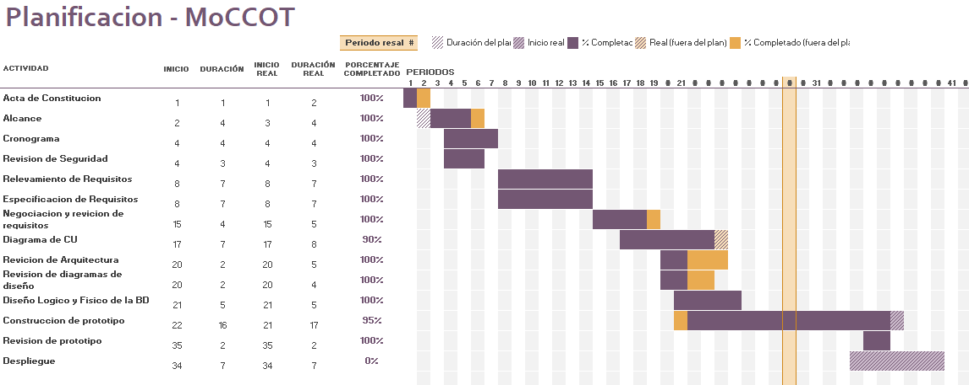

Figura 5. Planificación Temporal

## Diagrama de Gantt

Para la gestión de cronograma se desarrolló un diagrama de Gantt que contiene todas las actividades del proyecto, detallando cuales son los tiempos que se pretenden y los tiempos reales que se debieron emplear. Esta actividad es muy importante ya que como jefe de proyectos se pretende conocer los tiempos que cada una de las tareas conlleva, y de esta forma poder gestionar los recursos y estimaciones de gastos.

Una vez reconocido el alcance, los términos y las fases del proyecto se confecciono la planificación temporal de todo el proyecto. La distribución temporal se realizó con periodos de una semana, contemplando el trabajo solo por las tardes. El cual tenía intenciones de alcanzar su finalización en el mes de diciembre. Luego se debió realizar un refinamiento para adecuar la programación a los retrasos que surgieron. En su mayoría compromisos académicos y también cursos de aprendizajes sobre tecnologías desconocidas.

Este tipo de diagrama permite que se realicen actualizaciones y refinamientos, que fueron necesarios para adecuarlos a las entrevistas e hitos establecidos. Teniendo en cuenta que algunas veces no fue posible cumplir los tiempos establecidos producto de los términos académicos de la facultad. Es por ello que muchas veces se debió trabajar en horarios no establecidos y cuando los términos no fueron cumplidos se modificó la planificación temporal.

El diagrama que se muestra es la última versión, luego de todos los refinamientos y con los tiempos reales que cada una de las tareas a realizar demoró.

## Seguimiento

Para realizar el seguimiento del proyecto no se contó con personal destinado para dicha actividad, es por ello que como jefe de proyecto y desarrollador se optó por emplear la planilla de Excel que se había confeccionado. Este diagrama de Gantt se empleó para documentar los tiempos y para fiscalizar el cumplimiento de las tareas.

Puede resultar muy simple realizar el seguimiento de un proyecto empleando una planilla de Excel si se realizan todas las anotaciones necesarias, además de anotar los tiempos reales que cada una de las actividades requirió. Posibilitando que una misma persona se encargue de todas estas tareas.

# 7. DESARROLLO

## Historial de avances del Proyecto y del Producto

### Versión 1

1. **Iteración 1: Back end**

Objetivo

Crear el back end de la aplicación.

Funcionalidad

Se crearon las instancias necesarias para construir la aplicación, de forma abstracta se interpretaron los componentes fundamentales de una organización y se creó todo el back end del proyecto.

Aspectos destacables

Se decidió emplear el lenguaje de programación Java y se realizó una configuración inicial de base de datos local, que luego debe ser modificada por una remota.

Problemas presentados

El análisis de cuál era el diseño de la aplicación más adecuado.

Decisión adoptada

Se confeccionaron varios modelos para poder compararlo y analizar cuáles eran las ventajas y desventajas de cada uno. Finalmente se optó por aquel que se ajustaba a cualquier elemento.

1. **Iteración 2: Diseñar Aplicación web**

Objetivo

Modificar el back end de la aplicación adaptándolo a la arquitectura web.

Funcionalidad

Se modificaron las clases y los objetos de manera tal de poder separar el empaquetado del proyecto, entre información de la base de datos y la información que el usuario recibe como respuesta a sus consultas. De igual manera es necesario crear instancias persistibles en la base de datos a partir de información introducida desde la aplicación web.

Aspectos destacables

Es importante que los objetos que maneja el usuario sean una representación del objeto verdadero, y no el objeto propiamente dicho. Esto es un diseño de seguridad que resguarda la información de la aplicación.

Problemas presentados

Modificación de comportamientos de los objetos del sistema.

Decisión adoptada

Se debió construir detalladamente la arquitectura del proyecto de forma tal que permita realizar todas las funciones separando las consultas, requerimientos y respuestas entre el usuario y la base de datos.

1. **Iteración 3: Diseño y construcción del Front end**

Objetivo

Construir un front end embebido

Funcionalidad

Se crearon varias pantallas que permitan la conexión con las funcionalidades requeridas. Las más importantes son el registro, logeo y gestión de personal y organizaciones. Teniendo en cuenta los requerimientos funcionales

Aspectos destacables

El diseño permitió la correcta comunicación entre ambas partes del sistema.

Problemas presentados

Al momento de realizar la interfaz de usuario nos encontramos con un gran inconveniente, debido a que no se contaba con el conocimiento de ninguna herramienta que permita construir el front end.

Decisión adoptada

Para poder solucionarlo se realizaron cursos de HTML, CCS y JavaScript. De esta manera se pudo construir una interfaz de usuario básica pero suficiente. El mayor de los inconvenientes fue el tiempo que demandó el aprendizaje.

1. **Iteración 4: Incorporación de una base de datos web**

Objetivo

Mejorar la calidad del sistema por medio de la incorporación de una base de datos que se encuentre en la nube.

Funcionalidad

Se modificó la base de datos local por una que permita copias de seguridad, optimización de consultas y replicación asincrónica.

Aspectos destacables

Este modelo de base de datos es replicable, es decir que escala a tantos servidores de bases de datos como sean necesarios. Pensado para arquitecturas orientadas a micro servicios. Además, permite un número de consultas sin costo que posibilitan el desarrollo inicial sin necesidad de realizar un pago inicial.

Problemas presentados

Los problemas que se presentaron surgieron de la creación y conexión de la base de datos con la aplicación.

Decisión adoptada

Realizar las investigaciones correspondientes sobre cómo crear una base de datos PostgrsSQL y encontrar la documentación que indica cómo realizar la conexión con un programa desarrollado en Java.

1. **Iteración 5: Despliegue**

Objetivo

Crear los contenedores para la aplicación de software y así facilitar el despliegue

Funcionalidad:

Docker es una plataforma de desarrollo y despliegue de aplicaciones en entornos aislados. El objetivo principal es la automatización para el despliegue de la aplicación. Incorporando todas las dependencias necesarias para que el software se ejecute. Incluyendo bibliotecas, herramientas del sistema y el código.

Aspectos destacables

Permite que la aplicación se pueda implementar y ajustar su escala a las necesidades. Teniendo en cuenta que se trata de una arquitectura REST emplear Docker nos permitirá desplegar sobre cualquier host al incluir las dependencias, librerías, etc. Esto permite que se puede escalar de forma ágil simplemente clonando el contenedor que puntualmente se requiera.

Problemas presentados

Falta de practica y conocimientos sobre despliegue de aplicaciones.

Decisión adoptada

Se realizaron las investigaciones necesarias que ayudaron a realizar el despliegue. Sumando mayor experiencia durante la cursada del segundo semestre, dentro de la materia Ingeniería de Software Avanzado se recibió un ejemplo práctico sobre el despliegue de una aplicación.

1. **Iteración 7: Prueba general del sistema. Mejora y comprobación de seguridad**

Objetivo

comprobar el correcto funcionamiento del sistema, según las funcionalidades determinadas en la etapa de ingeniería de requisitos.

Funcionalidad: comprobación de las funcionalidades de alta de usuario, ingreso seguro al sistema, crear una organización, agregar personas a una organización. Corroborar que todos los cambios fueron persistidos en la base de datos. Modificar posteriormente la organización y controlar que todos los cambios sean correctamente guardados.

Aspectos destacables

Se identificaron funciones que no validaron el token de usuario posibilitando el ingreso a sus respectivas paginas sin la correcta identificación. Se observó que el trabajo versionado no fue el correcto por no emplear las ramas de trabajo como se deben.

Problemas presentados

Se detectó que la base de datos no permite que se realicen multiplicidad de consultas de manera directa, escribiendo sobre el motor de base de datos. Se debe revisar el código para negar el acceso a las paginas si no se tiene el token de usuario valido.

Decisión adoptada

Investigación y reconfiguración del sistema para suplir los problemas encontrados. En lo que a la base de datos respecta, se continuará trabajando con ese impedimento ya que la base de datos es simulada hasta que en futuras versiones se incorpore la base de datos que posee SITEA.

### Versión 2

1. **Iteración 6: incorporación de Spring Boot Security**

Objetivo

Funcionalidad

Aspectos destacables

Problemas presentados

Decisión adoptada

1. **Iteración 2: Prueba general del sistema para demostración a interesados**

Objetivo

Comprobación del sistema para demostración ante los interesados.

Funcionalidad:

comprobación de las funcionalidades de alta de usuario, ingreso seguro al sistema, crear una organización, agregar personas a una organización. Corroborar que todos los cambios fueron persistidos en la base de datos. Modificar posteriormente la organización y controlar que todos los cambios sean correctamente guardados. Visualización de cómo debería quedar la graficación y exportación de datos.

Aspectos destacables

Se evaluó el comportamiento general del sistema, prueba y demostración de las funcionalidades.

Problemas presentados

Completar.

Decisión adoptada

Completar.

1. **Iteración 3: Prueba general del sistema por parte de iLab FIE**

Objetivo: realizar una prueba general del sistema por organismos especializados apuntada a los atributos de la calidad del sistema establecidos en la ISO 9126 y los principales aspectos de seguridad necesarios.

Funcionalidad: se comprueban todas las funcionalidades del sistema, entrando en detalles sobre aquellas que se consideren de mayor interés.

Aspectos destacables

Completar.

Problemas presentados

Completar.

Decisión adoptada

Completar.

### Versión 3

A futuro – Desarrollo por parte del CIDESO.

# 8. DEMOSTRACIÓN:

A fin de mostrar el funcionamiento general del sistema y de las funcionalidades de la aplicación cliente al personal del CIDESO, asumiendo el rol de Jefe de Proyecto de la organización encargada del desarrollo, se planificó y realizó una demostración según las siguientes consideraciones:

## Personal destinatario

* Jefe de Proyecto por parte del CIDESO.
* Jefe de Requerimientos por parte CIDESO.
* Decano de la Facultad de Ingeniería del Ejercito.
* Vicedecano de la Facultad de Ingeniería del Ejercito.
* Director de Carrera Ingeniería Informática de la FIE.
* Docentes de la materia Proyecto de Promoción y Síntesis.

## Funcionalidades

* Creación de usuarios.
* Inicio de sesión.
* Creación de organizaciones.
* Creación de personas.
* Modificación de organizaciones
* Modificación de personas.
* Comprobación de configuraciones.

## Componentes

* BD PostgresSQL.
* App cliente.

## Infraestructura

* Servidor PostgresSQL.
* Aplicación cliente.
* PC con aplicación de Docker desktop.

## Datos utilizados

* Carga de 1 usuarios.
* Carga de organización de magnitud sección para muestra.

## Secuencia de demostración

* Explicación general sobre el sistema (a través de diagramas).
* Demostración del acceso a la plataforma web.
* Creación de un usuario para el dominio correspondiente
* Explicación general sobre la aplicación cliente
* Acceso al sistema con el usuario creado
* Demostración general de la organización de muestra y características generales de interfaz de usuario.
* Creación de nueva organización
* Creación de una persona
* Modificación de una persona
* Explicación general de los aspectos de seguridad con los que trabaja el sistema
* Recorrida por los elementos a desarrollar.

# 9. REPORTES DE EVALUACIÓN

### iLab

Se anexan los reportes de evaluación correspondientes (ver Anexo 1).

### rLabs

Se anexan los reportes de evaluación correspondientes (ver Anexo 2).

1. Roger s. Pressman. (2010). Ingeniería del Software, un enfoque práctico. McGraw Hill. Séptima Edición. México DF. Pág 102